Схема сборки устройства (ниже пояснения)

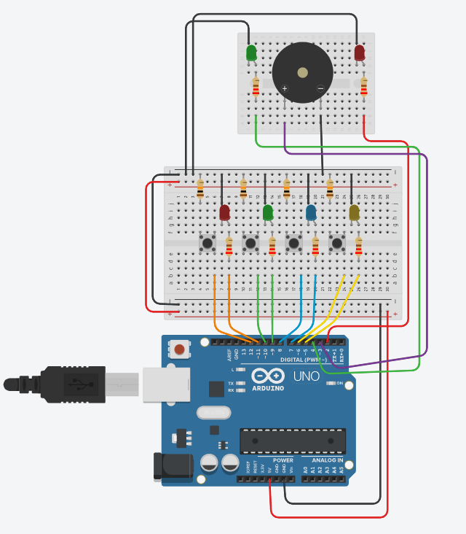

В физической сборке используем плату **Arduino NANO**

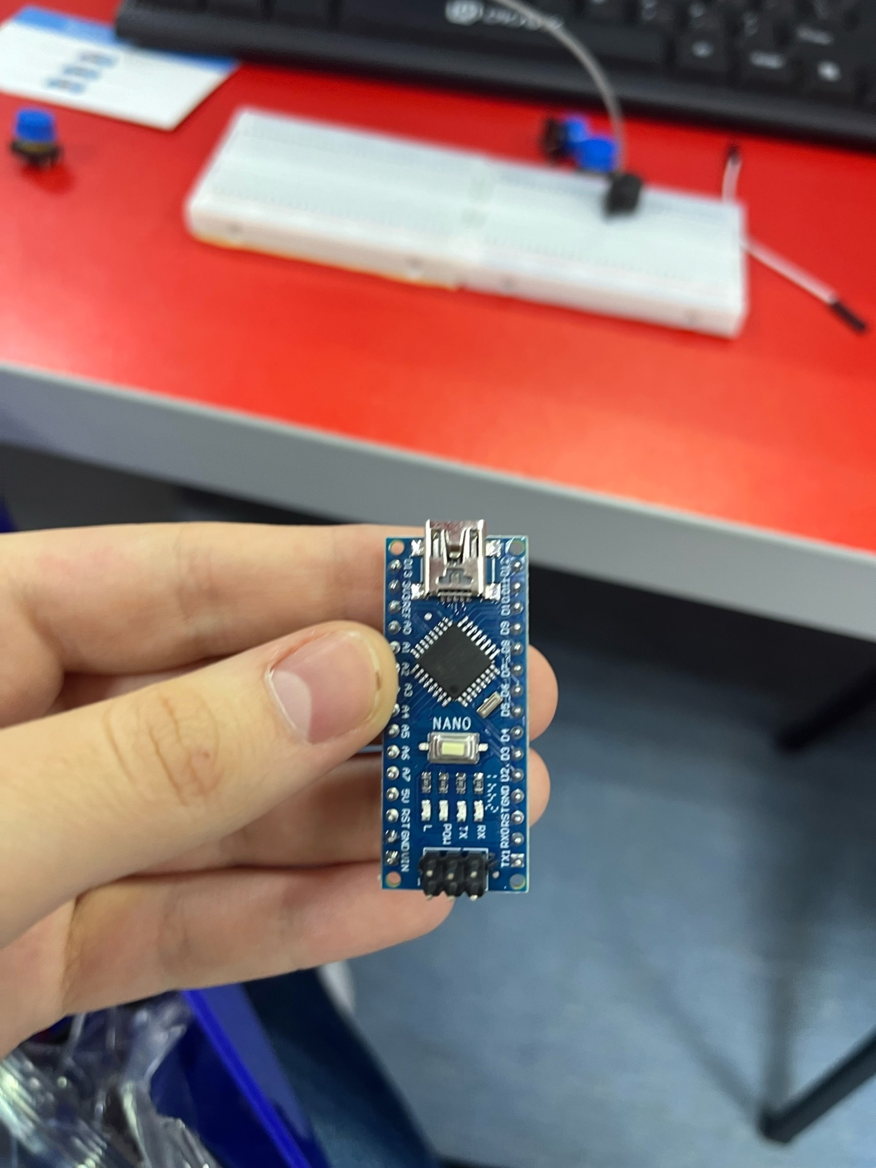

При подключении резисторов **обращаем внимание на ПОЛОСОЧКИ НА РЕЗИСТОРЕ!**

Для **светодиодов** используем резисторы с напряжением **220 Ом (220 Ω)** Ω - общепринятое обозначение единицы измерения электрического сопротивления «ом»

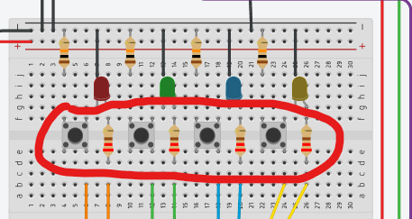

Для физической сборки

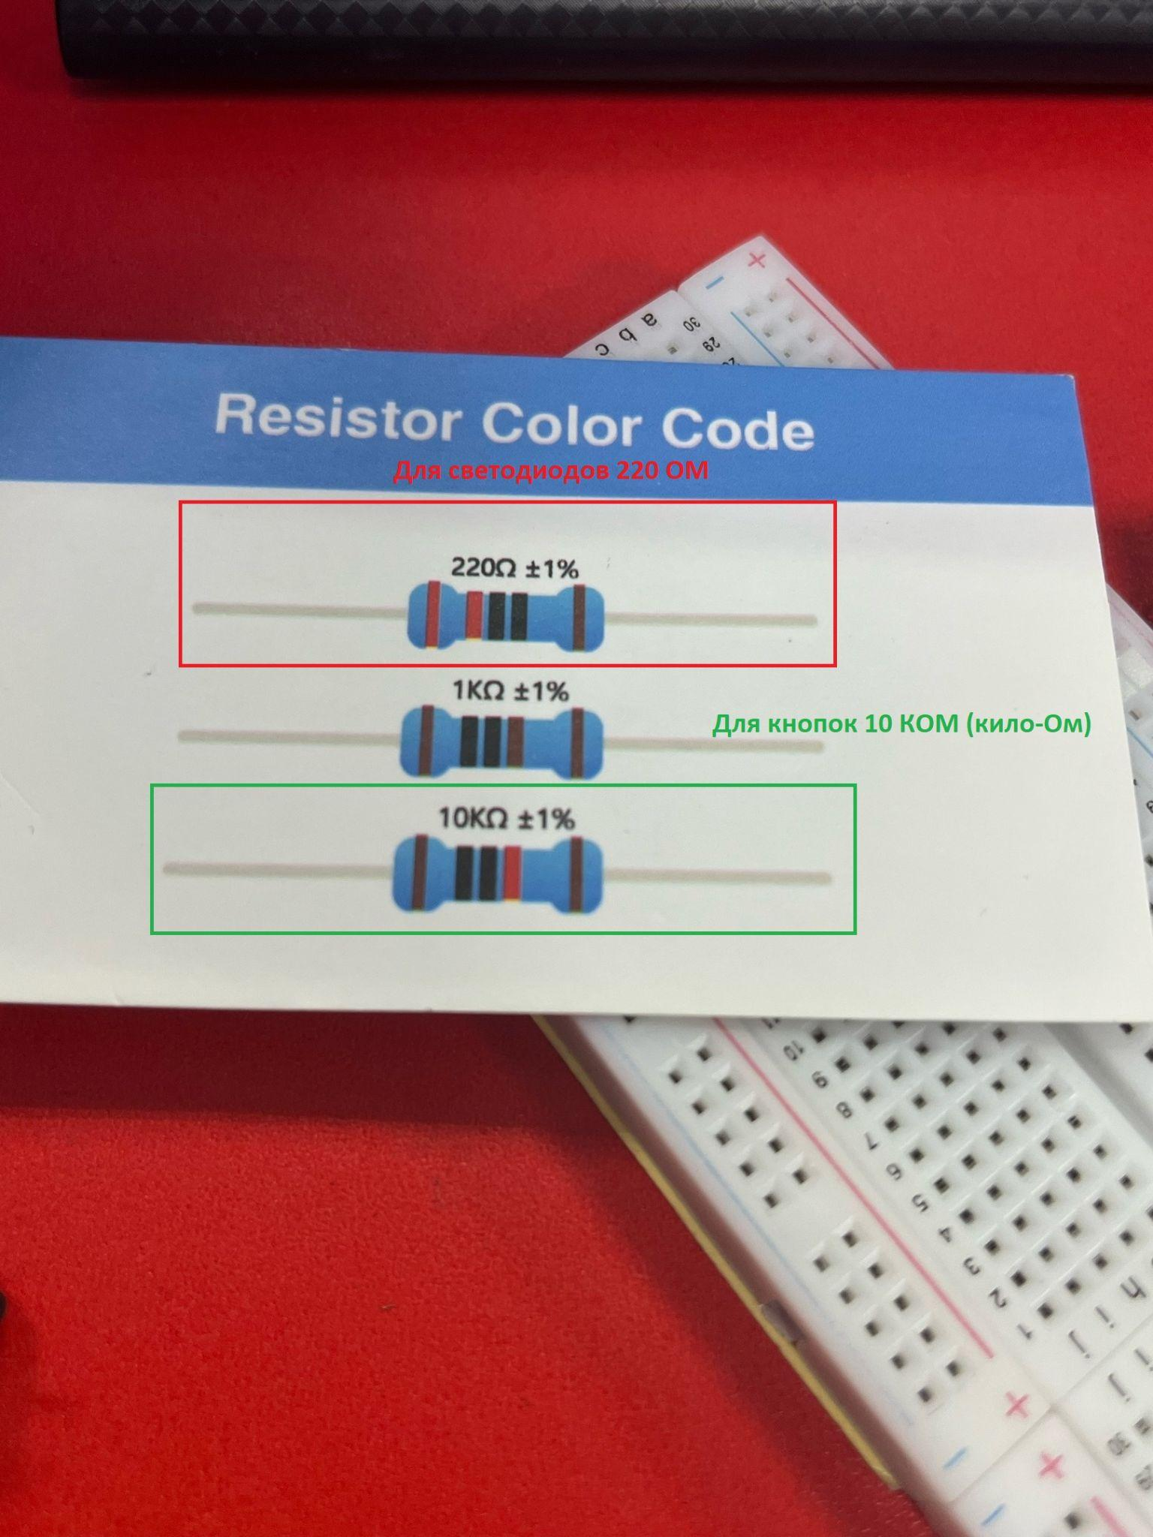

В тинкеркаде настраиваем следующим образом:

обращаем внимание на единицу измерения

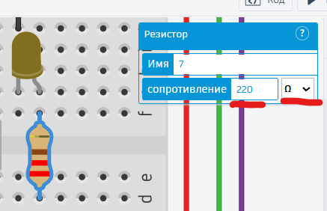

Для **кнопок** используем резисторы с напряжением **10 КОм (10 КΩ)**

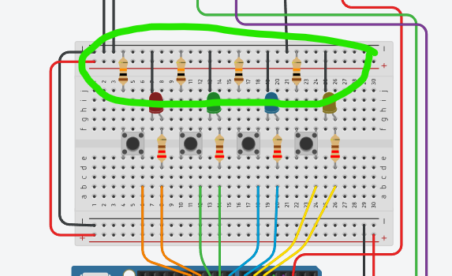

Для физической сборки



В тинкеркаде настраиваем следующим образом:

обращаем внимание на единицу измерения

